2017上半年教师资格证面试真题及解析：初中数学（第四批）
初中数学《立方根》
一、考题回顾
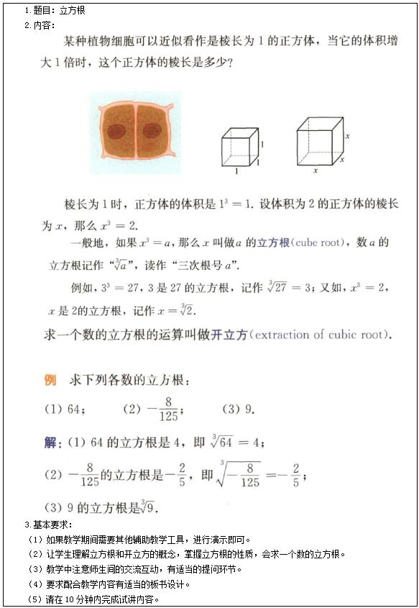
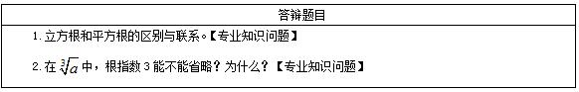
二、考题解析
初中数学《立方根》主要教学过程及板书设计
教学过程
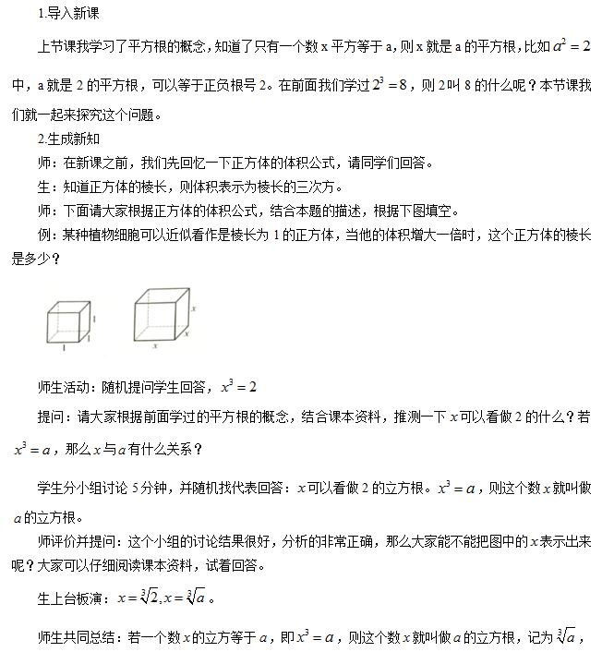
答辩题目解析
1.立方根和平方根的区别与联系?【数学专业问题】
【参考答案】